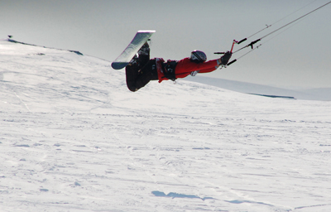
Přihláška na kurzy snowkiting/kiteboarding

Snowkite.cz
Karlova 2
Brno, 614 00
www.snowkite.cz
info@snowkite.cz
Tel: 608 964 069, 603 448 808

Typ kurzu
Termín

Jméno
Příjmení
Věk (ženám povoleno lhát)
Kontaktní telefon/email
Bydliště
Oblíbené sporty (letní, zimní)
Další sdělení

odeslat

